Solicitação de Compra/Serviço

- DESCRIÇÃO DO OBJETO

  - Constitui objeto deste certame a Aquisição de material de limpeza , para atender as necessidades das unidades escolares, que pertencem a secretaria de educação ,cultura e esporte deste Município conforme condições, quantidades e exigências estabelecidas neste instrumento.

  - Detalhamento do objeto:

Lote: 1 - Lote 001
Item | Código do serviço | Descrição do produto/serviço | Quantidade | Unidade | Valor minimo | Preço total
1 |  | Desincrustante limpa cerâmica 5 litros | 200 | galão | 60,00 | 12.000,00
2
3
TOTAL

- JUSTIFICATIVA/MOTIVAÇÃO DO ATO

A aquisição destes materiais justifica-se das necessidades constantes de limpeza das dependências das unidades escolares, proporcionando condições adequadas para o desenvolvimento das atividades fins das mesmas..

- FISCAL DA CONTRATAÇÃO

  - O recebimento dos serviços, fiscalização e acompanhamento da execução do contrato será efetuado pelo servidor abaixo indicado, a fim de verificar a conformidade dele com as especificações técnicas dispostas no mesmo.

EDNA CARINA SEVERO OLIVEIRA DA SILVA
Almox.edu@pmsas.pr.gov.br
Telefone: 4635638003

  - A fiscalização de que trata este item não exclui nem reduz a responsabilidade do fornecedor, ainda que resultem de condições técnicas, vícios redibitórios ou emprego de material inadequado ou de qualidade inferior, e na ocorrência desta, não implica na responsabilidade da administração e de seus agentes e prepostos.

- DOCUMENTAÇÃO TÉCNICA

  - Documentos Técnicos Da Empresa Para Habilitação:

“Não se aplica.”

  - Documentos Técnicos Para Aceitação Da Proposta:

“Não se aplica.”

- ORÇAMENTO ESTIMADO – COMPOSIÇÃO DOS PREÇOS

  - A cobertura das despesas necessárias à aquisição dos produtos correrá à conta dos recursos específicos consignados a Secretaria Municipal de educação, cultura e esporte, constantes no Orçamento Geral do Munícipio e ainda possível a utilização de recursos de receita livre, que estarão detalhados no Parecer Contábil do processo de dispensa.

O valor estimado (global) da presente contratação é de R$ 12.000,00 (doze mil reais).

  - Os valores estimados supracitados não implicam em previsão de crédito em favor da contratada, que somente fará jus aos valores após a prestação dos serviços.

- ESPECÍFICAÇÕES TÉCNICAS PERTINENTES

Os Equipamentos/Materiais estão sob pena de devolução e substituição daquelas que eventualmente estiver em desacordo com esta exigência. A entrega equipamentos/materiais devera ser feita na secretaria de educação, cultura e esporte de Santo Antônio do Sudoeste/PR – Rua Mozir Prunzel n°40 bairro Jardim Arrizi –CEP 85710-000.

- OBSERVAÇÕES E OBRIGAÇÕES DA CONTRATADA

A Contratada deve cumprir todas as obrigações constantes no edital, seus anexos e sua proposta, assumindo como exclusivamente seus os riscos e as despesas decorrentes da boa e perfeita execução do objeto e, ainda: Efetuar a entrega do objeto em perfeitas condições, conforme especificações, prazo e local constantes no Edital e seus anexos, acompanhado da respectiva nota fiscal, na qual constarão as indicações referentes a: marca, fabricante, modelo, procedência e prazo de garantia ou validade; Substituir, reparar ou corrigir, às suas expensas, no prazo fixado neste Termo de Referência, o objeto com avarias ou defeitos; Manter, durante toda a execução do contrato, em compatibilidade com as obrigações assumidas, todas as condições de habilitação e qualificação exigidas; Responsabilizar-se pelas despesas dos tributos, encargos trabalhistas, previdenciários, fiscais, comerciais, taxas, fretes, seguros, deslocamento de pessoal, prestação de garantia e quaisquer outras que incidam ou venham a incidir na execução do contrato. A Contratada deverá comunicar à Contratante, no prazo máximo de 24 horas que antecede a data da entrega, qualquer motivo que impossibilite o cumprimento do prazo previsto, com a devida comprovação; Serão recusados os equipamentos/material defeituosos, ou que não estejam adequados para o uso, devendo a licitante contratada substituir imediatamente os recusados pela Secretaria de educação, cultura e esporte.

- ANEXOS

8.1 Em anexo estão os documentos necessários para subsidiarem o processo de dispensa para contratação dos referidos serviços.

8.1.1 Orçamentos e Pesquisas de Mercado;
8.1.2 Planilha de Obtenção de Valor Estimado.

- GESTÃO E AUTORIZAÇÃO

Estou ciente que fui indicado como FISCAL responsável pelos contratos oriundos desta solicitação.

Santo Antonio do Sudoeste – PR, 06 de setembro de 2022.

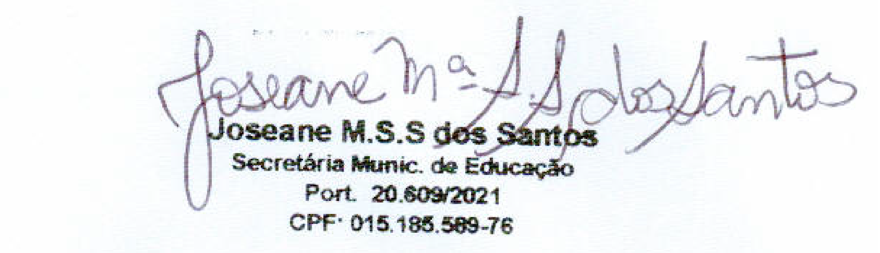
JOSEANE M. S. S. DOS SANTOS
CPF 015.185.589-7

